# **Задание 1**

Какие виды RAID увеличивают производительность дисковой системы?

*Приведите ответ в свободной форме.*

# **Решение 1**

В режимах RAID самым производительным является RAID 0. После него по производительности идут варианты с 0, такие как RAID 10, RAID 50, RAID 60. RAID 1 также дает увеличение производительности, но лишь при чтении. Варианты RAID 5 и RAID 6 схожи по производительности, прирост достигается за счет распределения операций по нескольким дискам.

# **Задание 2**

### Назовите преимущества использования VFS. Используется ли VFS при работе с tmpfs? Почему?

### *Приведите развернутый ответ в свободной форме.*

# **Решение 2**

### VFS является надстройкой, с помощью которой ядро работает с физическими файловыми системами. Не используется для работы с tmpfs. Tmpfs - специальная файловая система - находится непосредственно в оперативной памяти, и не вызывает три главные функции file_operations, а вместо этого непосредственно читает и записывает в память.

# **Задание 3**

Подключите к виртуальной машине 2 новых диска.

1. На первом диске создайте таблицу разделов MBR, создайте 4 раздела: первый раздел на 50% диска, остальные диски любого размера на ваше усмотрение. Хотя бы один из разделов должен быть логическим.
2. На втором диске создайте таблицу разделов GPT. Создайте 4 раздела: первый раздел на 50% диска, остальные любого размера на ваше усмотрение.

*В качестве ответа приложите скриншоты, на которых будет видно разметку диска (например, командами lsblk -a; fdisk -l)*

# **Решение 3**

Были созданы 2 диска и разбиты при помощи fdisk, скриншоты, 1-ый для MBR, 2-ой для GPT ниже:

1

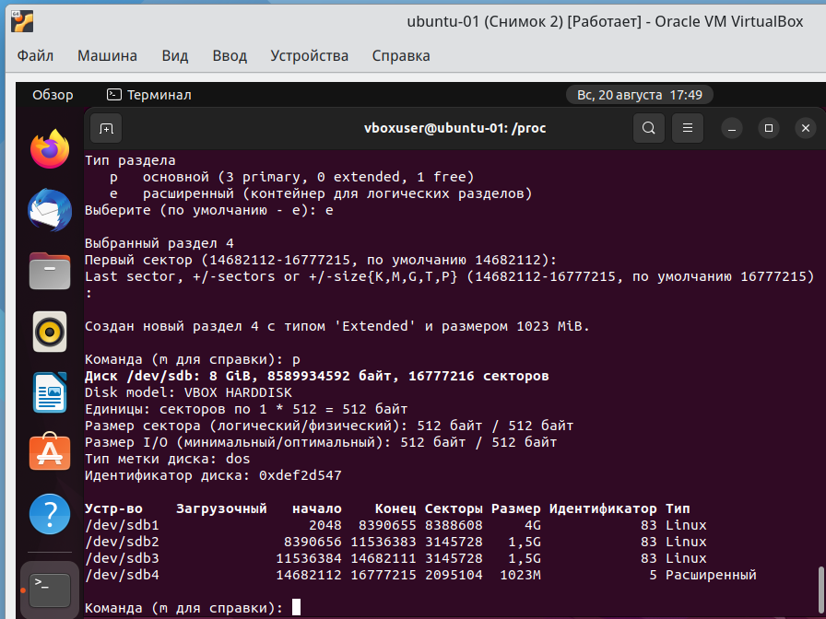

2

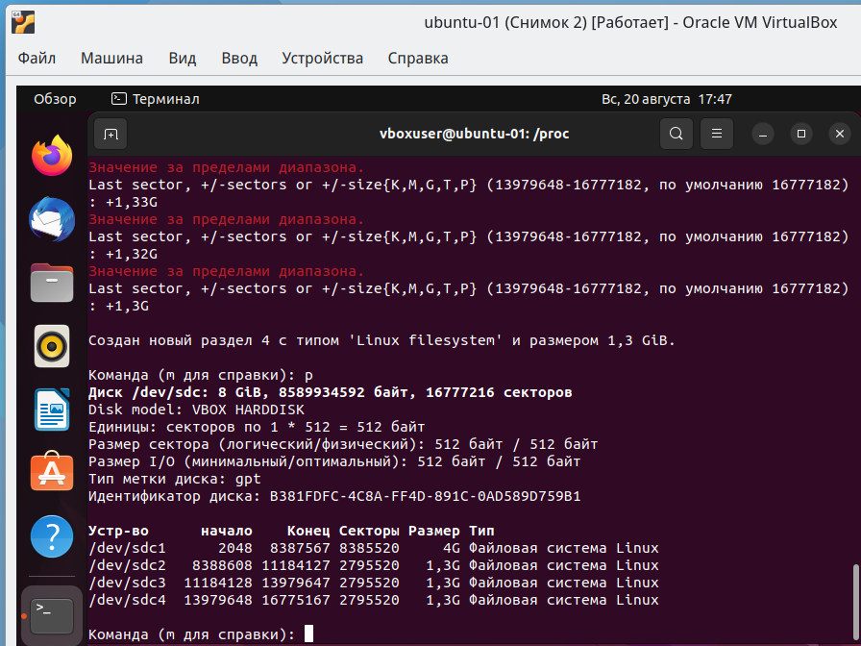

# **Задание 4**

Создайте программный RAID 1 в вашей ОС, используя программу mdadm.

Объем RAID неважен.

*В качестве ответа приложите скриншот вывода команды mdadm -D /dev/md0, где md0 - это название вашего рейд массива (может быть любым).*

# **Решение 4**

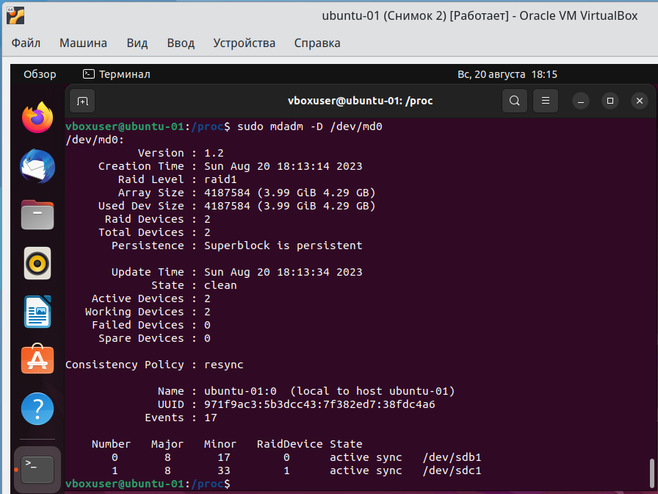

# **Задание 5\***

# Влияет ли количество операций ввода-вывода на параметр load average?

# *Приведите развернутый ответ в свободной форме.*

# **Решение 5\***

# Влияет, т.к. для подсчета load average используется не только потребность в процессорных, но в том числе и в дисковых ресурсах. Раньше этого не было, но появилось после патча 1993 года, когда стали учитываться задачи в непрерываемом состоянии.

# **Задание 6\***

1. Сделайте скриншоты вывода комманд df -h, pvs, lvs, vgs.
2. Подключите к ОС 2 новых диска.
3. Создайте новую VG, добавьте в него 1 диск.
4. Создайте 2 LV, распределите доступное пространство между ними поровну.
5. Создайте на обоих томах файловую систему xfs.
6. Создайте две точки монтирования и смонтируйте каждый из томов.
7. Сделайте скриншот вывода комманд df -h.
8. Добавьте в VG второй оставшийся диск.
9. Расширьте первый LV на объем нового диска.
10. Расширьте файловую систему на размер нового доступного пространства.
11. Сделайте скриншоты вывода комманд df -h, pvs, lvs, vgs.

*В качестве ответа приложите созданные скриншоты и скриншоты выполнения.*

# **Решение 6\***

1. скрин ниже:

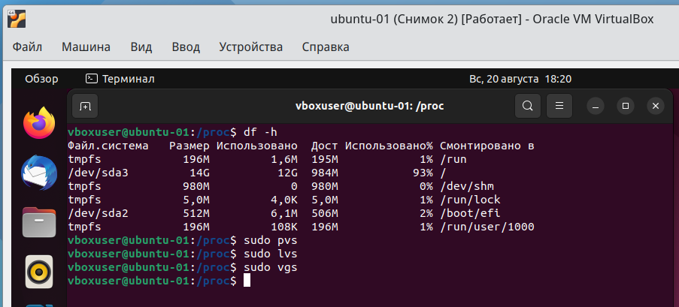

1. скрин ниже:

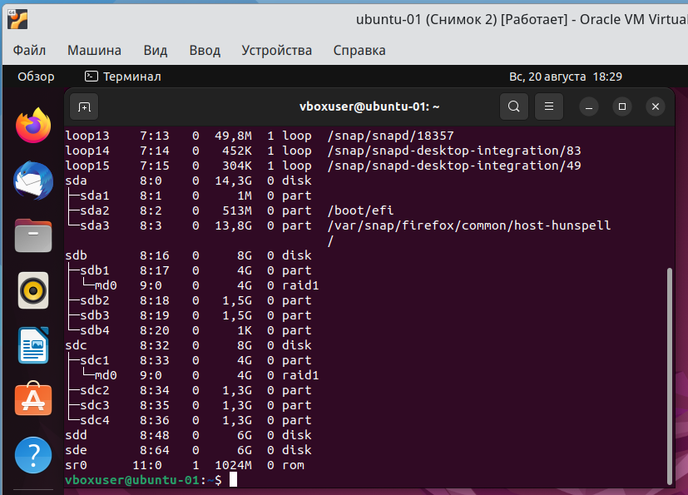

1. Используем команды:

**sudo pvcreate /dev/sdd**

**sudo vgcreate era6 /dev/sdd**

1. Используем команды:

**sudo lvcreate -l 50%free -n vol1 era6**

**sudo lvcreate -l 100%free -n vol2 era6**

1. Используем команды:

**sudo mkfs.xfs /dev/era6/vol1**

**sudo mkfs.xfs /dev/era6/vol2**

1. Используем команды:

**mkdir vol1**

**mkdir vol2**

**mount /dev/era6/vol1 /home/vboxuser/vol1**

**mount /dev/era6/vol2 /home/vboxuser/vol2**

1. скрин ниже:

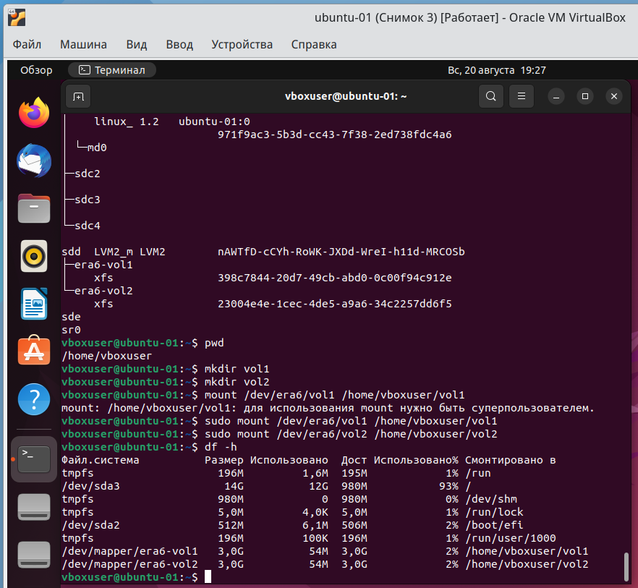

1. Используем команды:

**sudo vgextend era6 /dev/sde**

1. Используем команды:

**sudo lvextend -l +100%FREE /dev/era6/vol1**

1. Используем команды:

**sudo xfs_growfs /dev/mapper/era6-vol1**

1. Скрин ниже:

